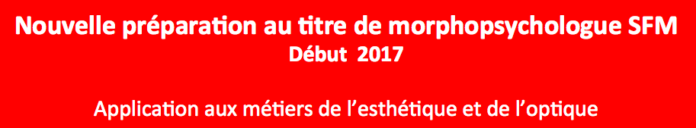

Afin de répondre à la demande de nombreux professionnels du bien être, de l’esthétique, du conseil en image et de l’optique, la Société Française de Morphopsychologie met en place une préparation au titre de morphopsychologue SFM dont les cours se dérouleront le lundi. Par groupe de 8 à 10 personnes
Cette préparation débutera le 30 janvier 2017 à Paris 11° et se terminera en mai 2018. L’examen aura lieu le 2 juin 2018 : 21 journées de cours sont prévues les lundis avec une interruption de 2 mois (juillet et août). 3 journées de morphopsychologie appliquée à la beauté et à l’optique seront dispensées dans ce cursus par Jean Marie Contreras.

La morphopsychologie est un outil efficace de connaissance de soi comme de l’autre.
Notre visage parle de nous-mêmes et de notre façon d’entrer en relation avec les autres et avec le monde.
Au 20ème siècle, le Psychiatre Louis Corman a crée la morphopsychologie, en développant une méthodologie rigoureuse de l’étude du portrait qui s’appuie sur la forme du visage, le modelé, la taille et la forme des récepteurs ( yeux, nez, bouche)

Il a fondé en 1980 la Société Française de Morphopsychologie (SFM), association loi 1901, dont le but principal est de faire connaître la morphopsychologie.

Bulletin d’inscription à
L’Ecole de la Société française de Morphopsychologie

Nom : Prénom :

Date de naissance :

Adresse :

Code postal : Ville :

Email :

Tel : Portable :

Formation :

Profession :

Motivation :

Lieu d’inscription pour les cours :

Mention manuscrite : lu et approuve
Date et signature :

Votre choix de règlement à l’ordre de la SFM

Paiement en une seule fois.
- € à l’inscription.

Paiement échelonné
- 250€ à l’inscription et 10 virements de 225 euros de février 2017 à novembre 2017

A réception, nous vous adresserons la copie de votre bulletin d’inscription ainsi que votre reçu de paiement.

Pour valider votre inscription, veuillez adresser à la SFM par mail de préférence :

- votre bulletin d’inscription complété et signé
- Si vous choisissez de payer en une seule fois par an : votre versement de 2500 euros à l’ordre de SFM
- Si vous choisissez le paiement échelonné : votre 1er versement de 250€ et la copie de l’ordre de versement de 225€ que vous avez remis à votre banque, virements à effectuer sur le compte de la SFM entre le 5 et le 10 de chaque mois, de février 2017à novembre 2017.
- Selon votre choix de règlement l’autorisation de prélèvement mensuel.

Compte BNP-PARIBAS de la SFM - Agence BNP-PARIBAS de Paris-Nation 75011 PARIS
RIB : 30004 00726 00010011055 03
IBAN : FR76 3000 4007 2600 0100 1105 503 - BIC : BNPAFRPPPBY
Renseignements auprès de Janine Maréchalle : Tel : 06 88 67 24 38
E-mail : janine.marechalle@orange.fr

BULLETIN D’INSCRIPTION
NOM................... ………………………………………………PRÉNOM......................................................
ADRESSE........................................................................................................
TEL…………………………………………………… // e-mail. :
Session septembre novembre 2016 / vendredi soir : 17H30 /20H00
J'envoie un chèque d'acompte de 50 euros à l'ordre de Katia Bittner pour valider mon inscription Je règlerai le solde de 200 euros le 16 septembre en début de stage
J'envoie ce bulletin et le chèque de 50 euros à : Katia Bittner, 29 rue de Douai, 62490 TORTEQUESNE
Pour tout désistement moins de 15 jours avant le début du stage, notez que le chèque d'acompte de 50 euros ne sera pas remboursé.

